**Міністерство освіти та науки України**

**НТУУ «КПІ ім. І.Сікорського»**

**Кафедра АПЕПС**

Звіт до лабораторної роботи №3

з предмету: «Безпека програм і даних»

на тему: *«Усунення захисту щодо реєстрації віконного додатку з використанням сторонніх інструментів»*

12 варіант

Виконав: студент 4 курсу  
 ТЕФ, ТІ-31  
 Ніколаєв В.В.

Перевірив: Тарнавський Ю.А.

Київ-2016

Цілі роботи:

1. Ознайомитися з можливостями диасемблерів для відновлення, аналізу і модифікації вихідних кодів .Net-додатків.

Хід роботи

На сайті програми ILSpy .NET Decompiler ми ознойомились з вимогами до установки, функціональнимим особливостями, списком плагінів та скриншотамипрограми скриншотами программы:

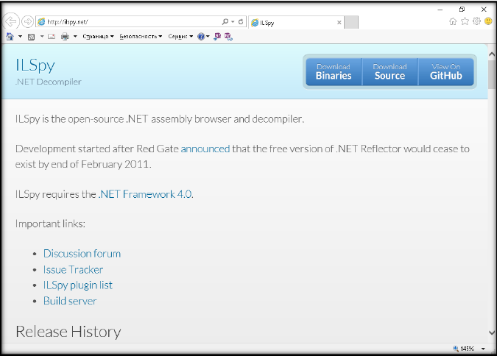

*Список зовнішніх збірок*

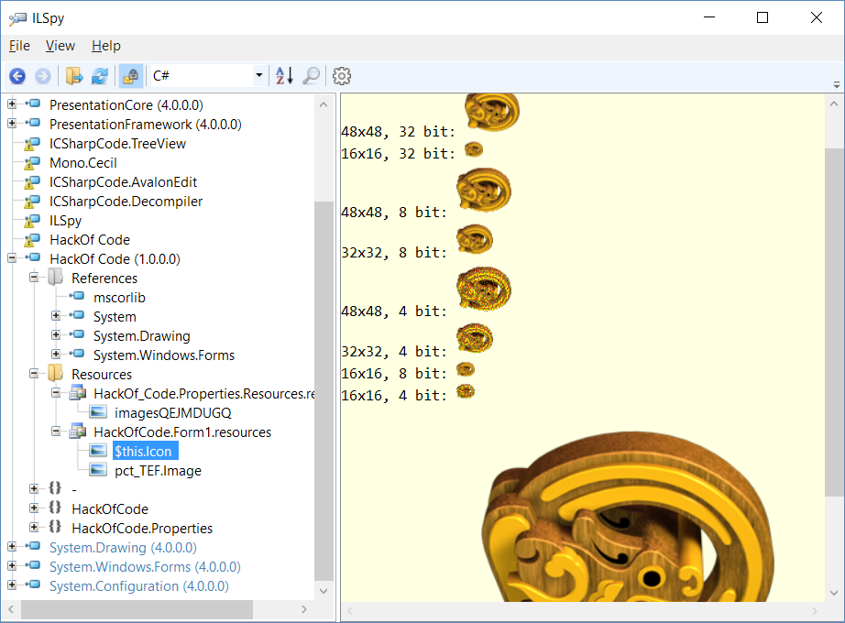

*Список ресурсів*

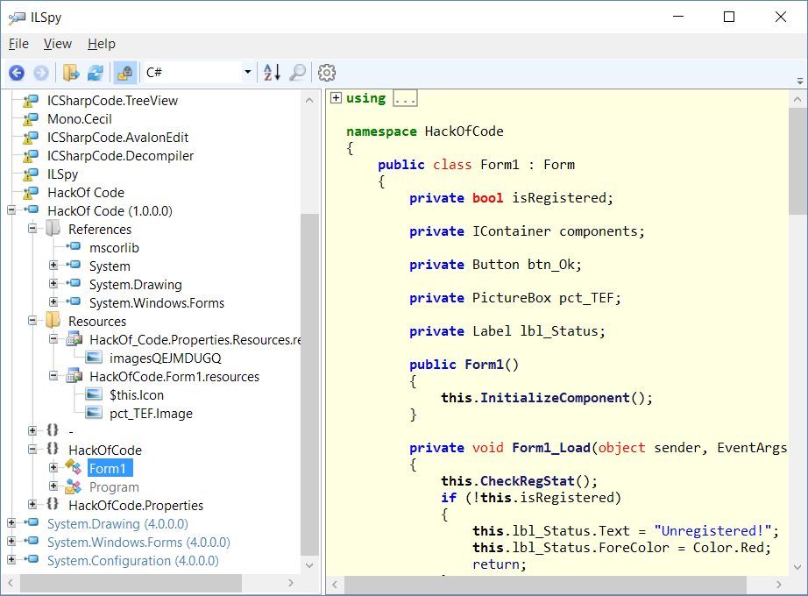

*Список класів*

Дано програму, яка повинна активуватися за допомогою ліцензійного фалу. Знайдемо перевірку ліцензії у методі CheckRegStat().

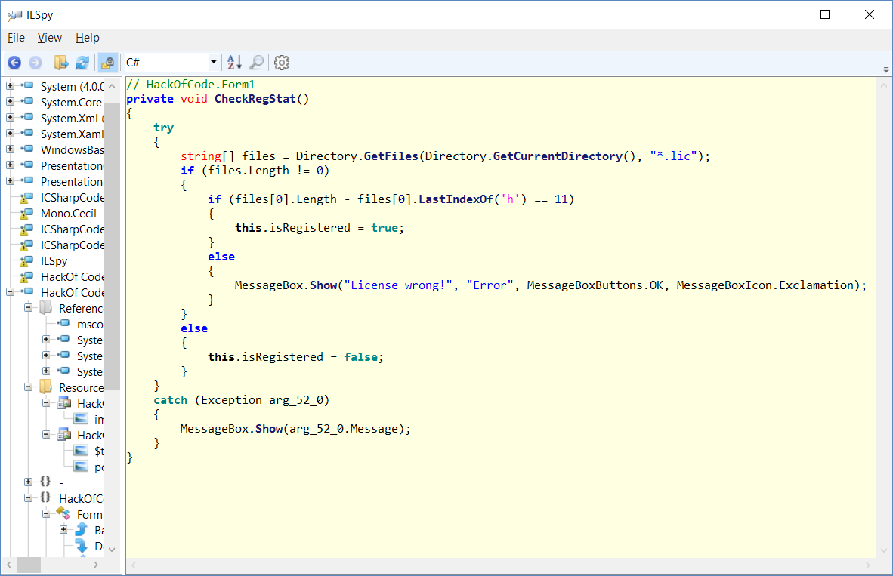

*Метод CheckRegStat()*

Очевидно, що необхідно в умові змінити значення змінної isRegistered на true, що і було зроблено:

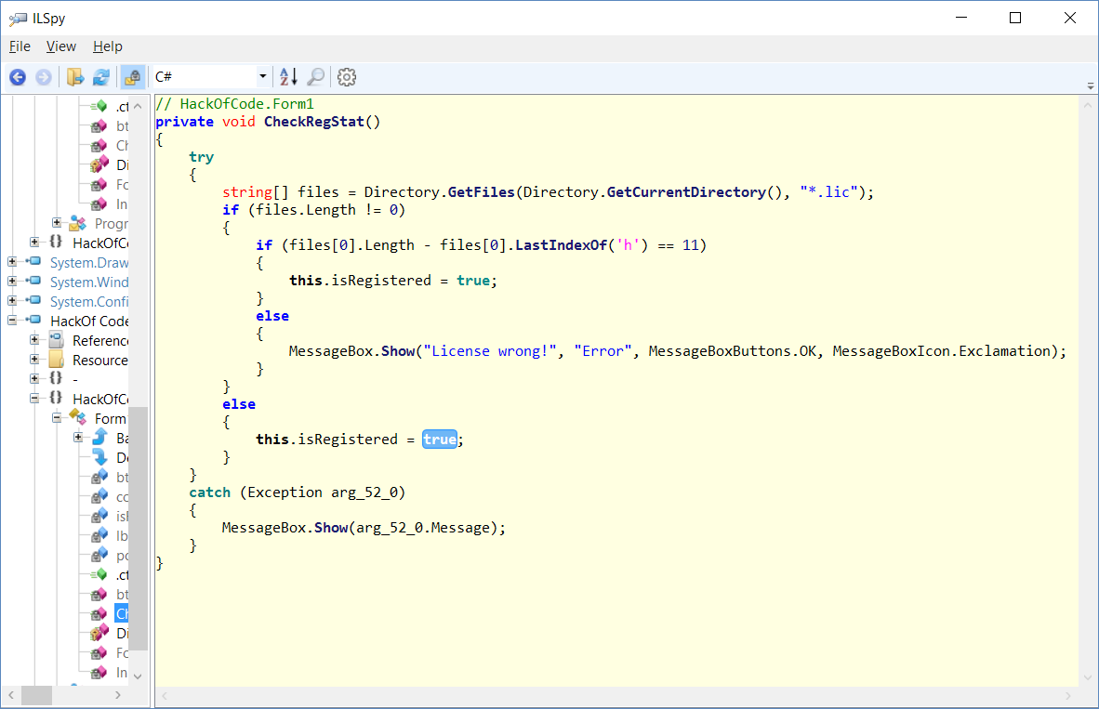

*Обійдений захист у методі CheckRegStat()*

Висновки:

У даній лабораторній роботі я ознайомився із можливостями інших дизасемблерів для .Net додатків, зокрема ILSpy. За його допомогою я дизасемблював код додатку, що потребує файлу-ліцензії і змінив його таким чином, щоб програма більше його е потребувала (для змін у IL-коді я завантажив плагін Reflexil).